Министерство образования Республики Беларусь

Учреждение образования

«Белорусский государственный университет информатики

и радиоэлектроники»

Специальность «Инженерно-психологическое

обеспечение информационных технологий»

Учебная дисциплина «Основы алгоритмизации и программирования»

Отчет

по лабораторной работе No2

«Разветвляющиеся алгоритмы»

Подготовил:

Гавлев Н. В.

Проверил:

Усенко Ф. В.

Минск 2024

Цель: изучить основные средства языка программирования С++, необходимых для кодирования алгоритма с разветвляющейся структурой.

Задание: (Вариант **7**) **Значения переменных X, Y, Z поменять местами так, чтобы они оказались упорядоченными по убыванию.**

<https://github.com/ARXlMED/410902>

Далее приведён используемый код:

#include <iostream>

using namespace std;

int main()

{

setlocale(LC_ALL, "Russian");

float X, Y, Z;

cout << "Введите значение Х: ";

cin >> X;

cout << "Введите значение Y: ";

cin >> Y;

cout << "Введите значение Z: ";

cin >> Z;

if (X <= Y)

swap(X, Y);

if (X <= Z)

swap(X, Z);

if (Y <= Z)

swap(Y, Z);

cout << "Новое значение X: " << X << endl << "Новое значение Y: " << Y << endl << "Новое значение Z: " << Z;

}

На рисунках 1-2 показаны скриншоты работающей программы.

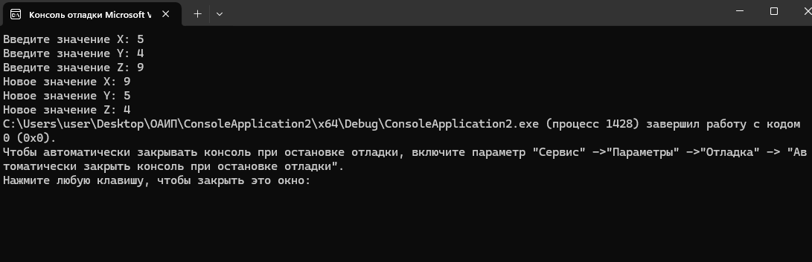

Рисунок 1 – Скриншот консоли с запущенной программой

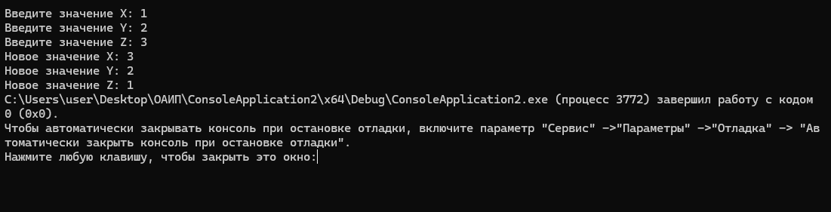

Рисунок 2 – Скриншот консоли с запущенной программой при других значениях переменных

Далее приведена блок схема описывающая работу программы

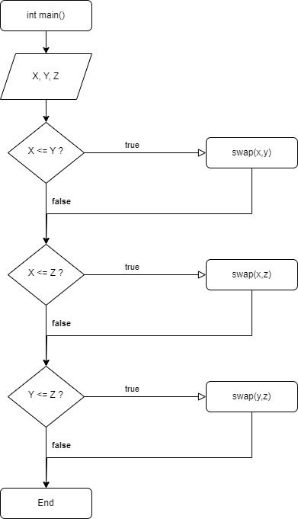

Вывод: В ходе выполнения лабораторной работы было успешно создано приложение сортирующая значения переменных по убыванию. В данной лабораторной работе мы изучили действие разветвляющихся алгоритмов на языке программирования C++.